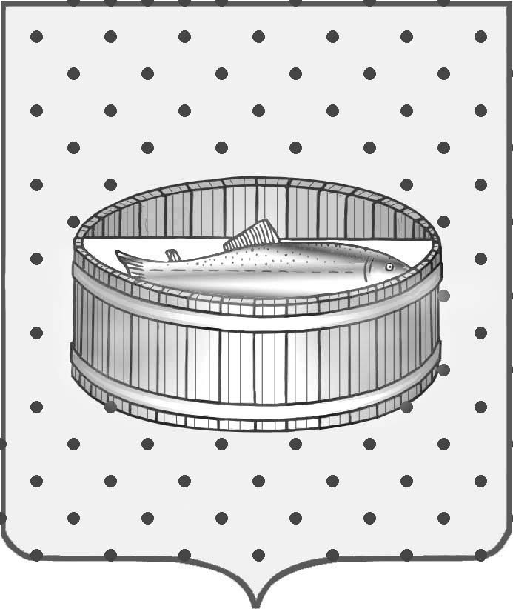
Ленинградская область
Лужский муниципальный район
Совет депутатов Лужского городского поселения

РЕШЕНИЕ

18 сентября 2013 года № 324

О внесении изменения в решение Совета депутатов Лужского городского поселения от 18 октября 2005 года № 11 «О порядке опубликования муниципальных правовых актов»

В целях расширения возможностей для реализации прав граждан и юридических лиц на доступ к информации о деятельности органов местного самоуправления Совет депутатов Лужского городского поселения р е ш и л:

- Внести изменение в пункт 2 решения Совета депутатов Лужского городского поселения от 18 октября 2005 года № 11 «О порядке опубликования муниципальных правовых актов» следующего содержания: после слов «…в газете «Лужская правда» дополнить «… и (или) на официальном сайте администрации Лужского городского поселения www.gorodluga.lenobl.ru в информационно-телекоммуникационной сети Интернет».
- Настоящее решение вступает в силу с момента принятия.

Глава Лужского городского поселения,
исполняющий полномочия председателя
Совета депутатов С.Э. Самородов

Разослано: Совет депутатов, ЮС, отдел по организационным и общим вопросам, газета «Лужская правда», сайт.

